

**PROYECTO DE DISEÑO DE SOFTWARE**

# 

# TEMA DEL PROYECTO:

Realizar un sistema estructurado para la empresa MyHome S.A diseñado para elaborar casas para sus clientes

**INTEGRANTES:**

* Manzano Manzano Bryan Andrés
* Portilla Salazar Christian Fabricio
* Riera Naranjo Genesis Juliana

**PROFESOR:** MsC. Mosquera Jurado David

**PARALELO:** 1

**GUAYAQUIL – ECUADOR**

## **Índice**

TEMA DEL PROYECTO: 1

**Índice** 2

**Descripción del proyecto** 3

**Diagrama de Clases** 4

**Diagrama de Casos de Uso** 5

**Caso de uso específico 1** 6

**Caso de uso específico 2** 7

**Caso de uso específico 3** 8

**Diagramas de Secuencias** 9

**Diagrama de secuencias 1 9**

**Diagrama de Secuencias 2 10**

**Diagrama de Secuencias 3 11**

**Diagrama de Secuencias 4 12**

**Diagrama de Secuencias 5 13**

**Diagrama normalizado del modelo físico de la base de datos 14**

## **Descripción del proyecto**

El presente proyecto propone realizar un sistema para la empresa “MyHome S.A” que permita a sus clientes realizar diseños de casas, el diseño del sistema debe presentar diferentes interfaces para cada usuario (cliente, vendedor, administrador), así de esta manera podrán ingresar y elegir entre las opciones disponibles dependiendo al rol que desempeñen. La empresa en la actualidad consta con una sola oficina, pero desea expandirse colocando quioscos en los centros comerciales para poder obtener más clientes.

Con el propósito de poder diseñar un sistema exitoso para la empresa, se han realizado diferentes diagramas UML para poder realizar un análisis dependiendo de los requerimientos del sistema.

## **Diagrama de Clases**

Se usa MVC para visualizar un diagrama de clases, en dicha visualización se tienen los modelos en la parte superior de la imagen, los controladores en la parte del medio y las vistas en la parte inferior. Como existen 3 tipos de usuarios por lo tanto existe una vista(interfaces) que permitirá el Login y otras 3 correspondientes que dependerá del tipo de usuario que interactúe con el sistema.

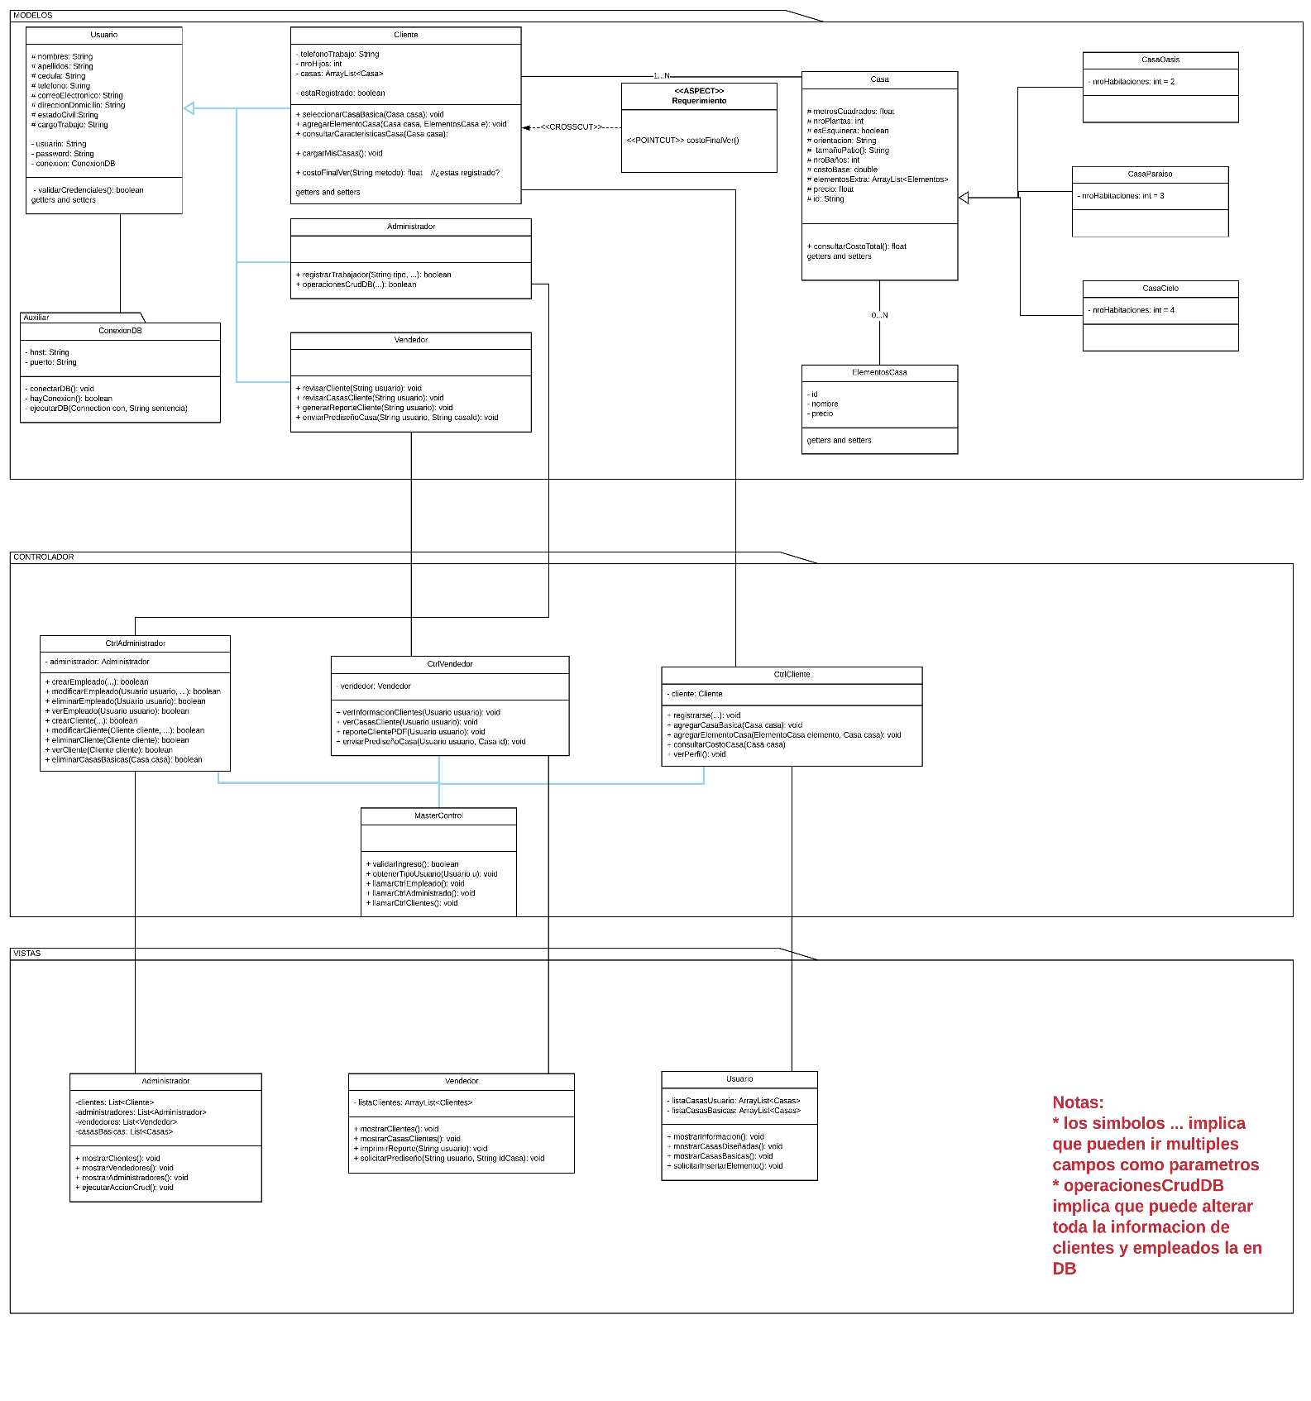

## **Diagrama de Casos de Uso**

En la siguiente imagen se puede detallar el diagrama de Casos de Usos según las correspondientes interacciones que vayan a realizar cada usuario dependiendo del rol que desempeñan en la empresa “MyHome S.A. “.

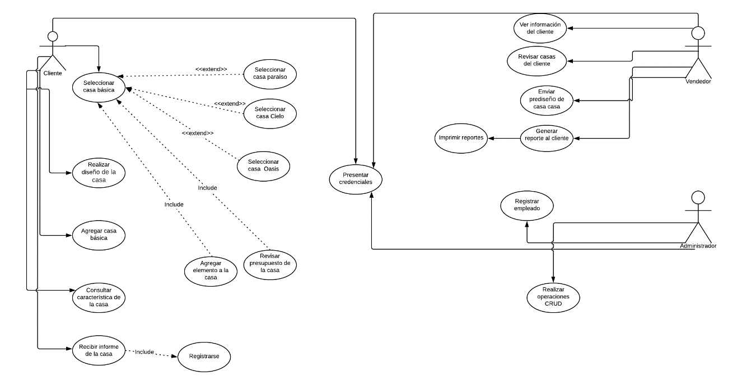

## **Caso de uso específico 1**

Asumiendo que el cliente se encuentra registrado en el sistema de la empresa “MyHome S.A” se realizó el siguiente caso de uso:

|  |  |
| --- | --- |
| **Caso de Uso** | |
| **ID** | **CDU-A01** |
| **Titulo** | Seleccionar casa Cielo |
| **Autor** | Bryan Manzano – Christian Portilla – Génesis Riera |
| **Actor principal** | Cliente |
| **Actor secundario** |  |
| **Usa** |  |
| **Extiende** | Seleccionar casa especifica |
| **Descripción** | Permite al cliente poder seleccionar el tipo de casa básica en base a sus preferencias. |
| **Precondición** | El cliente debe haber consultado el diseño de las casas básicas. |
| **Secuencia normal** | 1. El sistema solicita al cliente que ingrese su credencial. 2. El cliente presenta su credencial. 3. El cliente ingresa al sistema de la empresa. 4. El cliente revisa casas prediseñadas. 5. El cliente revisa los tipos de casas básicas. 6. El cliente escoge un tipo de casa básica. |
| **Secuencia alternativa** | 1. El cliente no ha sido registrado en la base de datos. 2. El cliente no se decide por una casa básica |
| **Postcondición** | El cliente selecciona con éxito el tipo de casa básica. |

## **Caso de uso específico 2**

Asumiendo que el cliente se encuentra registrado en el sistema de la empresa “MyHome S.A” se realizó el siguiente caso de uso:

|  |  |
| --- | --- |
| **Caso de Uso** | |
| **ID** | **CDU-A02** |
| **Titulo** | Revisar presupuesto de la casa. |
| **Autor** | Bryan Manzano – Christian Portilla – Génesis Riera |
| **Actor principal** | Cliente |
| **Actor secundario** |  |
| **Usa** |  |
| **Extiende** |  |
| **Descripción** | Permite a un cliente revisar el presupuesto de la casa básica que ha escogido. |
| **Precondición** | El cliente debe haber escogido un tipo de casa de casa básica para poder verificar el presupuesto de la casa |
| **Secuencia normal** | 1. El sistema solicita al cliente que ingrese su credencial. 2. El cliente presenta su credencial. 3. El cliente ingresa al sistema de la empresa. 4. El cliente revisa casas prediseñadas o casas básicas. 5. El cliente escoge una casa. 6. El cliente verifica el presupuesto de la casa |
| **Secuencia alternativa** | * + - 1. El cliente no selecciona ningún tipo de casa.       2. El cliente no presenta su credencial para ingresar al sistema. |
| **Postcondición** | El cliente revisa con éxito el presupuesto de la casa. |

## **Caso de uso específico 3**

Asumiendo que el cliente se encuentra registrado en el sistema de la empresa “MyHome S.A” se realizó el siguiente caso de uso:

|  |  |
| --- | --- |
| **Caso de Uso** | |
| **ID** | **CDU-A03** |
| **Titulo** | Agregar elemento a la casa |
| **Autor** | Bryan Manzano – Christian Portilla – Génesis Riera |
| **Actor principal** | Cliente |
| **Actor secundario** |  |
| **Usa** | Seleccionar casa básica |
| **Extiende** |  |
| **Descripción** | Permite al cliente añadir elementos a la casa básica que escogió según su preferencia. |
| **Precondición** | El cliente debe haber escogido un tipo de casa básica. |
| **Secuencia normal** | 1. El sistema solicita al empleado ingresar su credencial. 2. El empleado presenta su credencial. 3. El empleado ingresa al sistema de la empresa. 4. El cliente selecciona un tipo de casa básica. 5. El cliente revisa la casa que ha seleccionado. |
| **Secuencia alternativa** | 1. El cliente no desea agregar elementos a la casa. 2. El cliente no selecciona ningún tipo de casa. |
| **Postcondición** | El cliente agrega con éxito los elementos que desea a la casa. |

## **Diagramas de Secuencias**

## **Diagrama de secuencias 1: Registro de un cliente nuevo**

Asumiendo que el vendedor se encuentre registrado en el sistema “MyHome S.A”

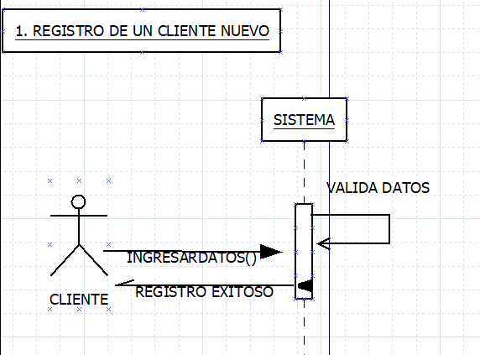

## **Diagrama de Secuencias 2: Consultar datos de cliente**

Asumiendo que el administrador se encuentre registrado en el sistema “MyHome S.A” y que el vendedor también lo esté.

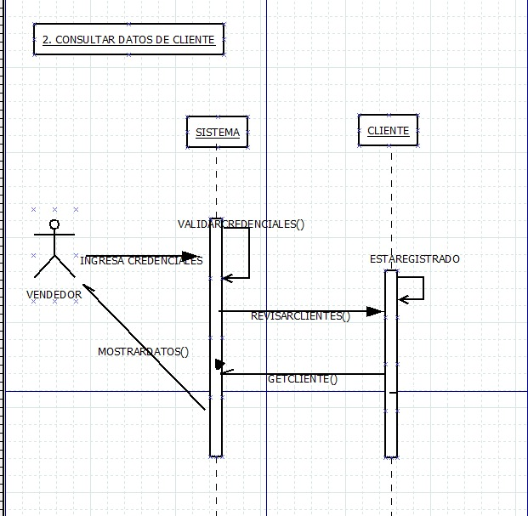

## **Diagrama de Secuencias 3: Crear un vendedor**

Asumiendo que el cliente se haya guardado un diseño de casa.

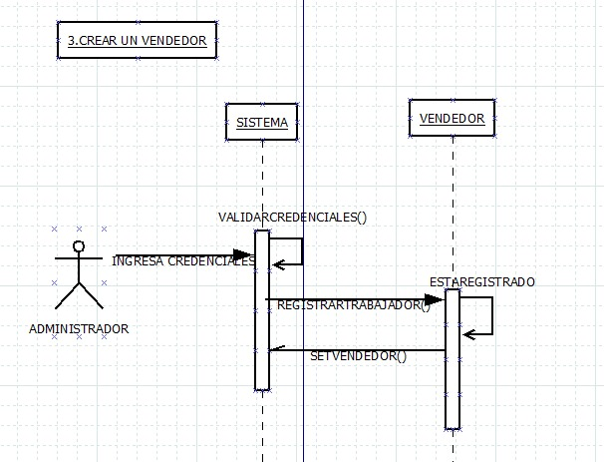

### **Diagrama de Secuencias 4: Consultar casas del cliente**

Asumiendo que el cliente haya pedido que se le envié el pre diseño.

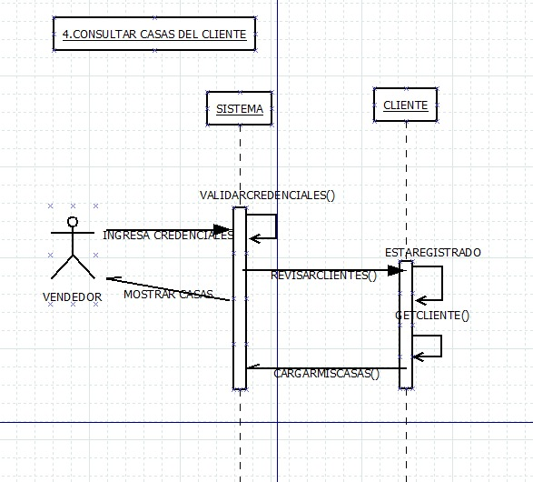

## **Diagrama de Secuencias 5: Enviar pre diseño de casa a cliente**

Asumiendo que el cliente no se encuentre registrado en el sistema “MyHome S.A”.

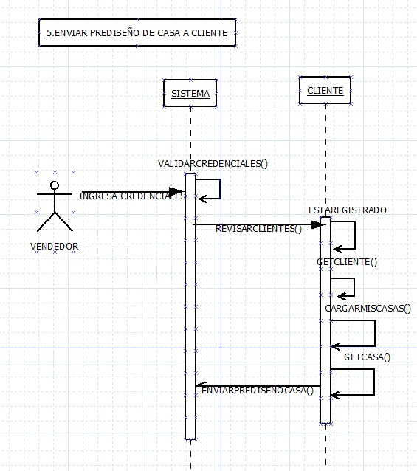

## **Diagrama normalizado del modelo físico de la base de datos**

Con este modelo se puede soportar inicio de sesión y que se guarden los datos correctamente, además cada entidad está relacionada con otra para así poder hacer operaciones complejas en las consultas y su respectiva entrega al sistema de diseño de casas de MyHomeSA.

